Покрокова інструкція покрокового встановлення Zoom на ПК

1. Перейти за посиланням, автоматично завантажиться установчий файл
https://zoom.us/support/download
2. Запустити файл
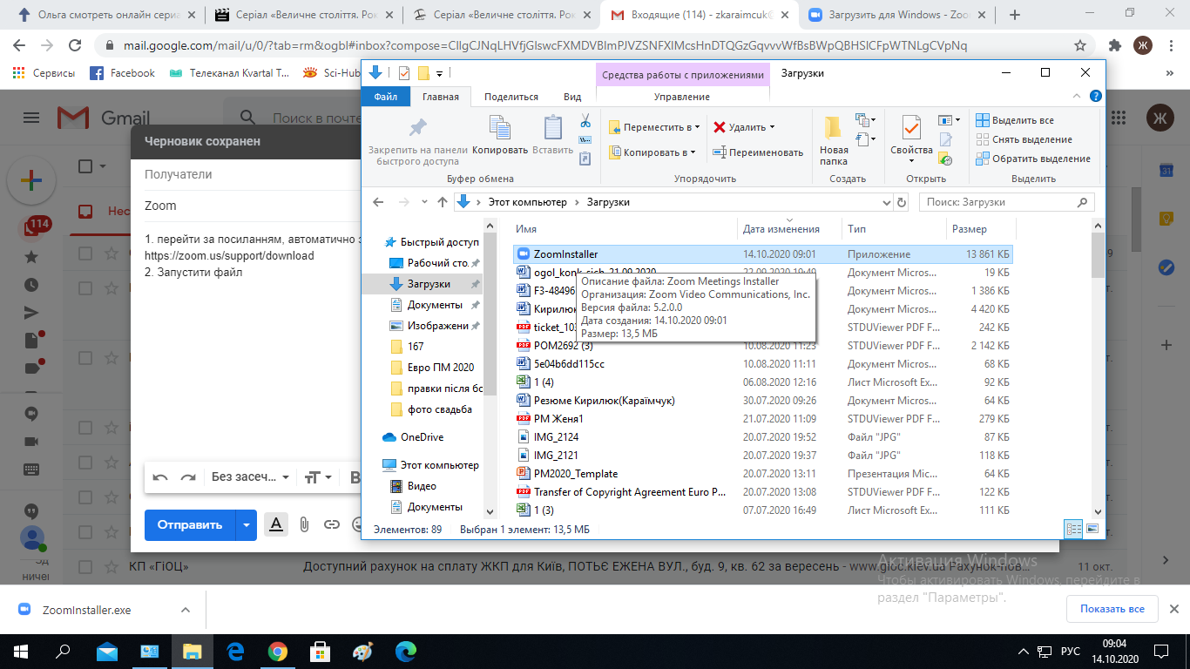
3. Дозволити доступ
4. Після закінчення встановлення відкрити зум та в діалоговому вікні натиснути "Войти в"
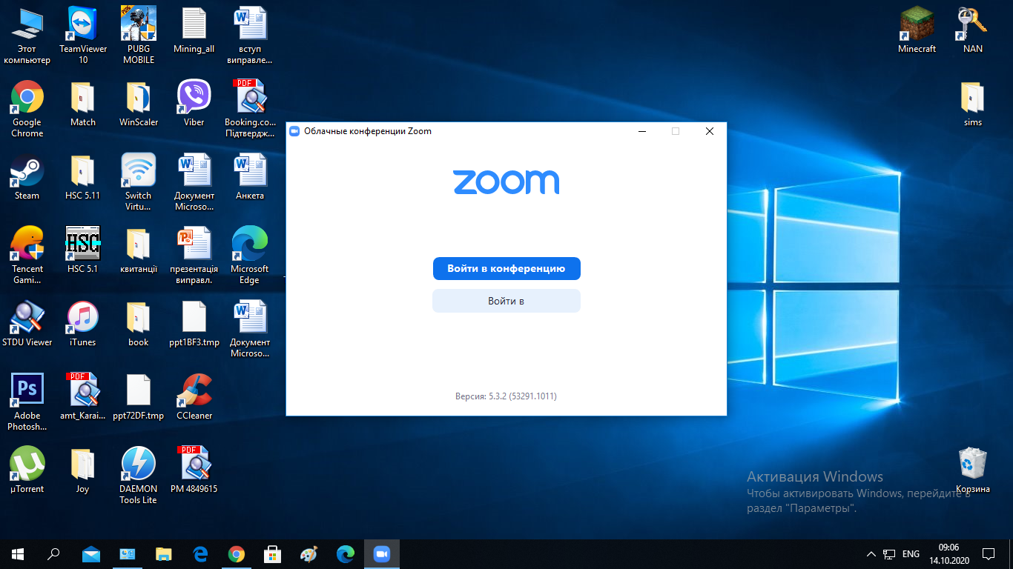

5. Після чого вибрати "Войти систему через Google"
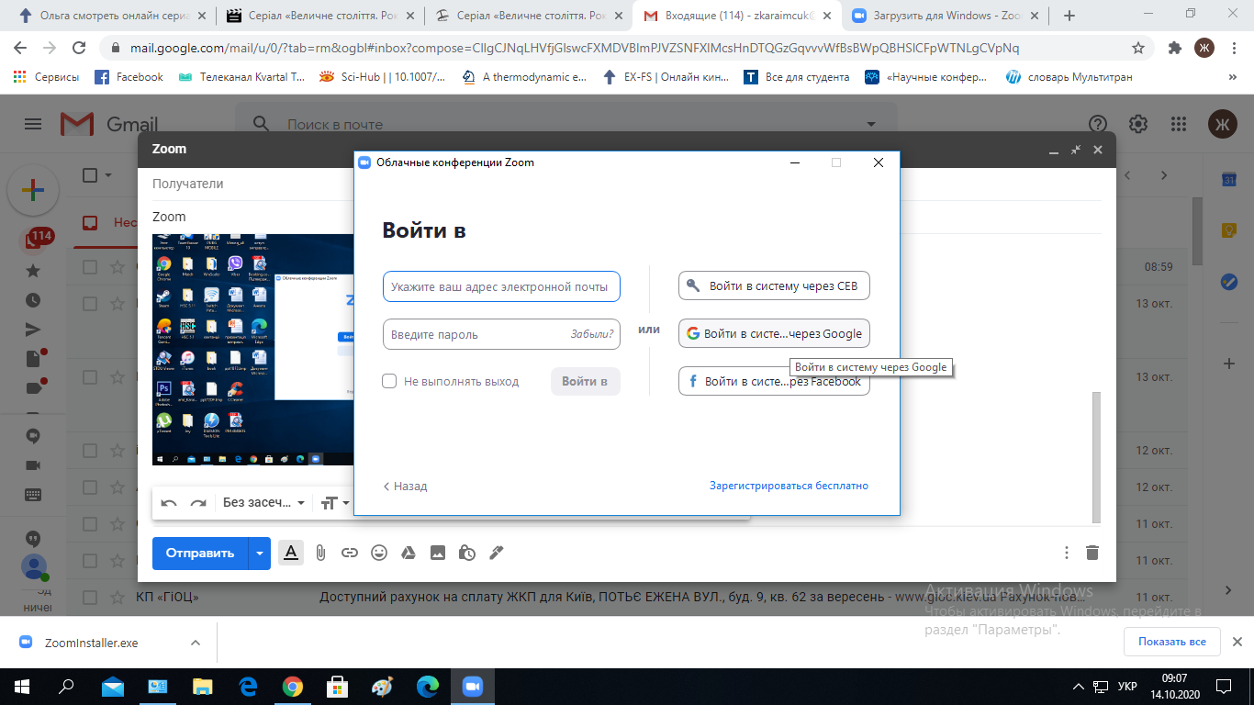

6. Вибрати акаунт для авторизації
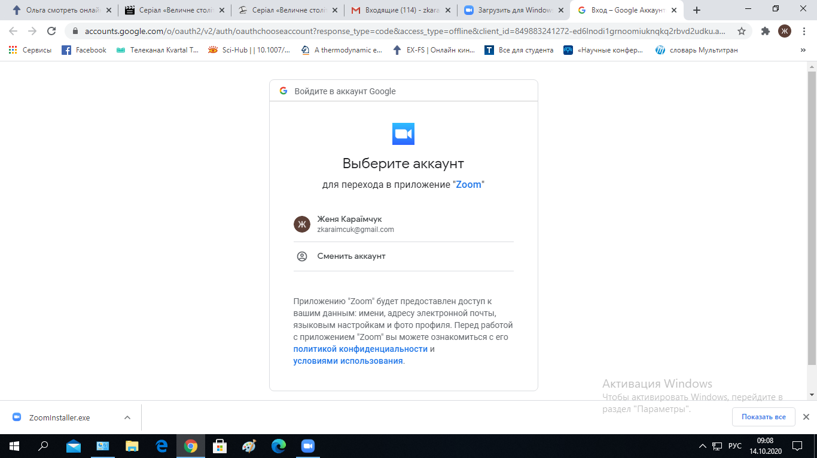

Після вибору облікового запису пройти перевірку та на наступній сторінці вибрати "Создать учётную запись"
Після створення облікового запису в діалоговому вікні натиснути "Запустити зум міттінгс" і повино відкритись вікно програми
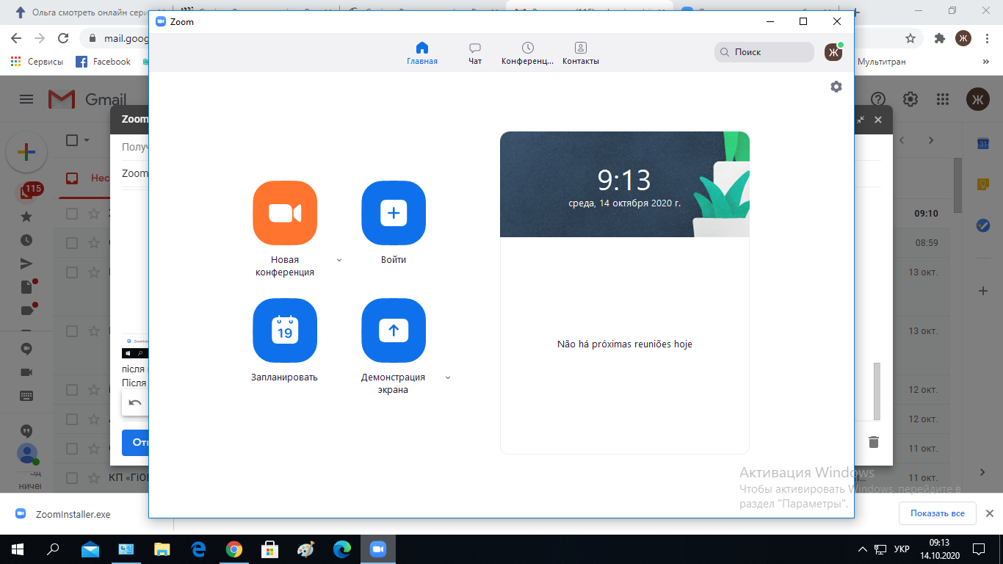
встановлення завершено.

Як що буде встановлено версія англійською мовою, то для зміни мови наступні дії:

1. Правий нижній кут екрану
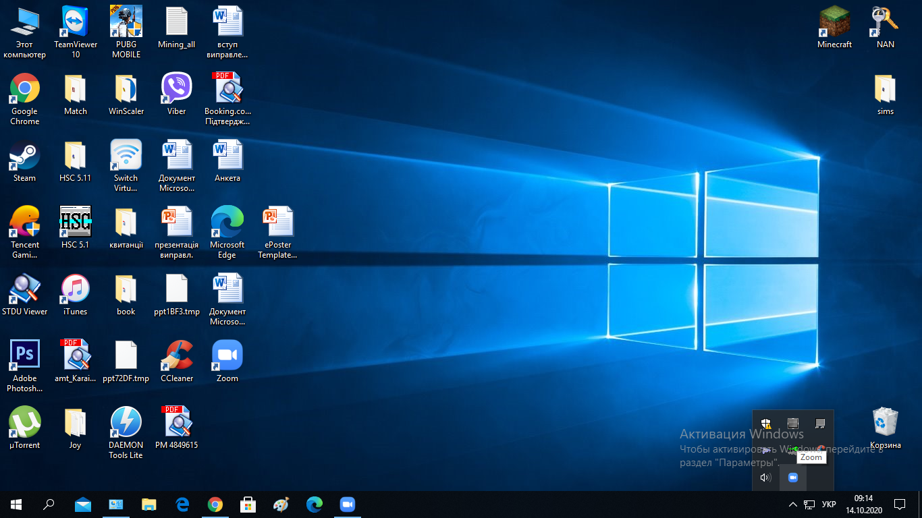

2. Правою кнопкою миші на значок зуму
3. Зайти в пункт Switch languages, та вибрати російську, підтримки української мови зум не має.
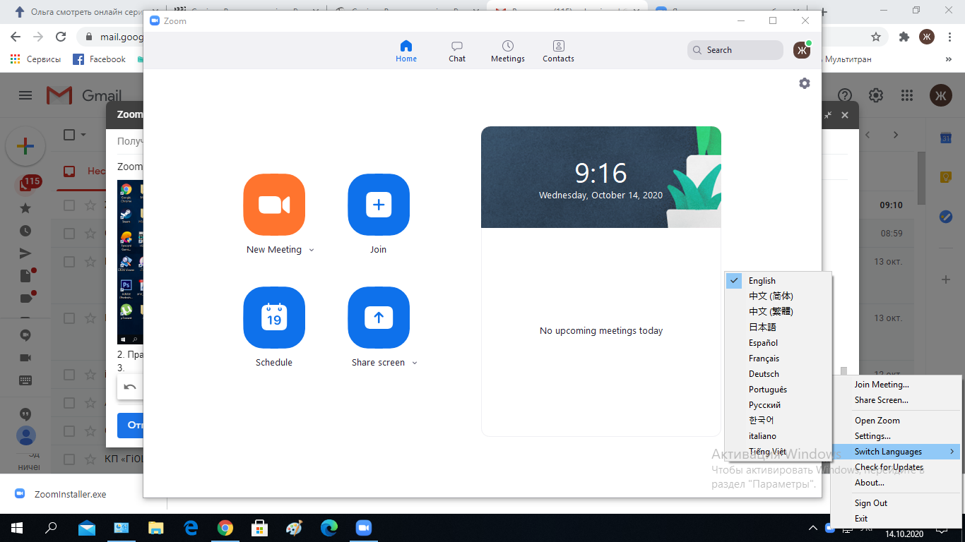
після чого зум перезапуститься.

Шестерня - меню налаштувань
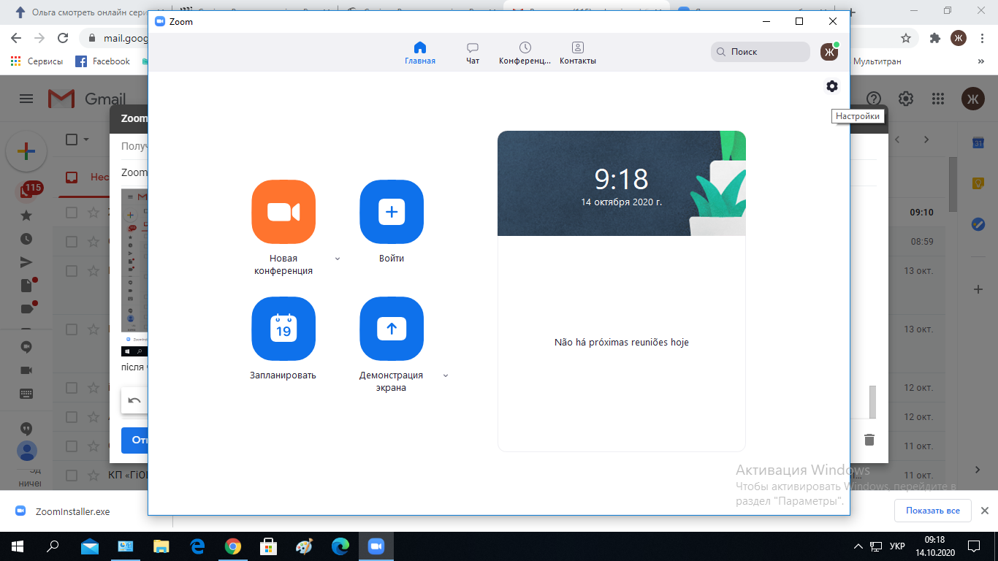
в пунктах "видеоизображение" та "звук" провести необхідні налаштування звуку та відео для коректної участі в відеоконференціях.
Коротка інструкція як користуватись Zoom (перейти за посиланням):
https://www.facebook.com/notes/%D0%B0%D0%BD%D1%82%D0%BE%D0%BD-%D1%81%D0%B0%D0%B2%D0%B8%D0%BD/%D0%B8%D0%BD%D1%81%D1%82%D1%80%D1%83%D0%BA%D1%86%D0%B8%D1%8F-%D0%B4%D0%BB%D1%8F-%D0%B8%D1%81%D0%BF%D0%BE%D0%BB%D1%8C%D0%B7%D0%BE%D0%B2%D0%B0%D0%BD%D0%B8%D1%8F-%D1%81%D0%B5%D1%80%D0%B2%D0%B8%D1%81%D0%B0-zoom/10208918799047431/

